В проекте сделано:

**Транина Олеся:**

|  |
| --- |
| * Изучение задачи * Поиск источников данных * Логика запросов и ответов к API для получения кода города по названию |
| * Логика запросов и ответов к API для получения билетов |
| * Оформить вид основных страниц (поиск) |
| * Оформить вид основных страниц (результаты поиска) |
| * Скачивание картинок по URL * История поиска * Диаграмма классов * Диаграмма развертывания * Диаграмма коммуникаций * Диаграмма последовательностей |
|  |
|  |
|  |
| **Копылова Анастасия:** |
| * Изучение задачи * Поиск источников данных * Работа с базой данных (закладки) * Оформление вида основных страниц (закладки) |
| * Анализ |
| * Написание введения |
| * Написание сравнения с аналогами * Составление технического задания * Диаграмма объектов * Диаграмма активности * Диаграмма прецедентов * Диаграмма состояний |

**Было сделано в процессе совместного обсуждения**

* Составление диаграмм (Активности, прецедентов, состояния, коммуникаций, последовательностей, развертывания, объектов)
* Поиск источников данных
* Составление технического задания

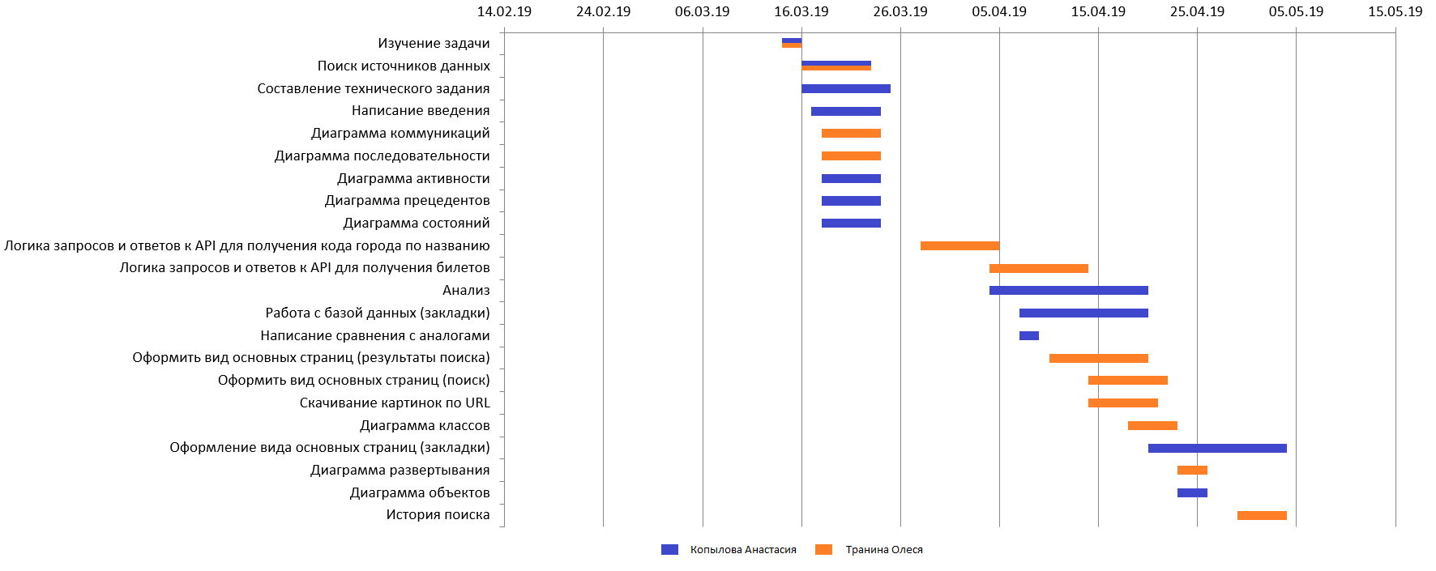

*Рисунок 1. Диаграмма Гантта*